**子空间**：

|  |
| --- |
| 列空间： 包含所有列的线性组合  行空间：包含所有行的线性组合  零空间：包含Ax = 0的所有解的集合  **注意**：Ax = b 的解不形成一个子空间  四个基本子空间的关系： |

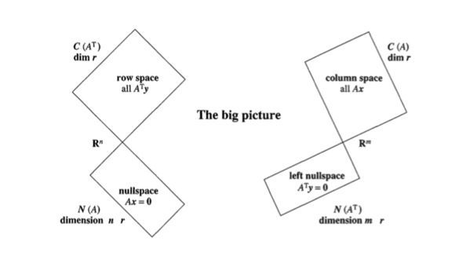

**向量的投影**：

|  |
| --- |
| 背景： 因为Ax =b有时候无解，但是我们希望求出最接近的解（误差最小的解），因此我们需要将b投影到A的列空间里 -> p, 这样Axhat = p,的解xhat就是近似解。  过程：p= Axhat , 假设e = p-b(注意都是向量)，那么e应该垂直于A的列向量中的所有基，或者e在N[A’]里，或者e于C(A)垂直；假设A=[a1,a2],a1 和a2是A的两个基，那么有：  a1’*( Axhat - b) = 0; a2’*( Axhat - b) = 0 => A’(Axhat -b) = 0 [此时0是向量]  那么xhat = (A’A)-1A’b => p = Axhat=A(A’A)-1A’b=**ProjectionMatrix *b**;  ProjectionMatrix = A(A’A)-1A’ ,注意此时A不一定是可逆的，因此不能写成AA-1(A’)-1A’, 事实上，如果A是方阵并且是可逆的，那么它必定是full rank，那么ProjectionMatrix也必定是单位矩阵（例如将一个三维向量投影到三维空间内，仍然是自己）。但是对于大部分情况，都需要将向量投影到一个子空间内，这样ProjectionMatrix就必须写成**A(A’A)-1A’**的形式了。  引入了投影矩阵，那么我们就有最优的近似解了Axhat = p＝ProjectionMatrix*b,  那么xhat满足： A’A xhat = A’b, 当A’A可逆时，xhat＝(A’A)-1A’b |

**矩阵的可逆性**：

|  |
| --- |
| 如果A包含independent columns,则A’A是可逆的。  证明一个矩阵是可P的，  那么Px=0只有零解，换句话说，P的零空间只包含零向量。 |

**Orthonormal的矩阵**：

|  |
| --- |
| 一个矩阵Q如果各列是orthonormal的，即Q’Q = I(根据定义得到，注意QQ’不一定是I,因为 Q不一定是square的)  如果一个矩阵是由正交的基组成Q, 那么其投影矩阵P=Q(Q’Q)-1Q’=QQ’,  而且，xhat＝(Q’Q)-1Q’b=Q’b 🡺 xhat_i = qi’b(在第i个基方向的投影就是qi’b) |

**行列式**：

|  |
| --- |
| 几何意义，例如A=[a,b;c,d];那么det(A)=ad-bc代表的就是以(a,b)和(c,d)为两条平行四边行的边的面积，三维的det代表的就是平行六边形的体积。  这样对于求三角形或者平行四边形的面积就有一个巧妙的解（ad-bc）  行列式的10个重要的性质. |

**特征值和特征向量**：

|  |
| --- |
| 特征值的和等于原矩阵的trace.  如果一个矩阵加上3I,那么特征值加3，特征向量不变。  如果一个矩阵是对称的，那么特征值是纯实的，如果一个矩阵是反对称的(Q=Q’)，那么特征值是纯虚的, 介于两者之间的包含实部和虚部。  若A所有的特征值都不同，那么A就可以被对角化。A＝SDS-1,D是对角矩阵。  实对称矩阵的特征值都是实数并且特征向量是正交的。 |

**Svd分解**：

|  |
| --- |
| A = U D V’, => size : m*n  其中，U包含m个线性不相关的列向量，其中的列向量就是A 的column space中正交标准基，同理，U包含n个线性不相关的列向量，其中的列向量就是A 的row space中正交标准基,总之：  v1,v2…vr => orthonormal basis for row space  u1,u2…r => orthonormal basis for column space  v(r+1),…vn => null space of A  u(r+1),…um => null space od A’. |